รายงานแสดงความก้าวหน้า

ชื่อระบบ: Help Desk

Platform: Desktop Application

Feature หลัก

1. แจ้งซ่อม
2. แสดงสถานะรายการซ่อมบำรุง
3. ประกาศ

รายชื่อสมาชิกและเลขประจำตัว

1. 59130500058 นายพีรวัส อิบรอฮีม
2. 59130500069 นายภูริภัทร อารยศิริกุล
3. 59130500086 นางสาววิรดา วีรภัทรสกุลชัย

|  |  |
| --- | --- |
| **Type of stakeholders** | **How are they related with your system** |
| **Internal Operational** | |
| ผู้ให้บริการหอพัก | เป็นบุคคลที่เกี่ยวข้องกับระบบโดยตรง โดยเป็นผู้ใช้งานระบบนี้ |
| ผู้พักอาศัยหอพัก | เป็นบุคคลที่ให้ข้อมูลการแจ้งซ่อมบำรุง และติดตามการซ่อมบำรุง |

|  |  |  |  |
| --- | --- | --- | --- |
| **Feature Name** | **รายละเอียด** | **ผู้รับผิดชอบ** | **ความสำเร็จ**  **(%ความก้าวหน้า)** |
| Feature 1 : แจ้งซ่อม | | | |
| 1. แจ้งปัญหาการซ่อมบำรุง | ผู้พักอาศัยหอพักแจ้งปัญหาแก่ผู้ให้บริการหอพัก เพื่อให้ติดต่อช่างซ่อมบำรุงให้ดำเนินการต่อไปโดยจะมีหัวข้อในการแจ้งซ่อมมาให้เลือก | วิรดา,พีรวัส | 90 % |
| 2. แสดงรายการการซ่อมบำรุง | 1. แจ้งรายการการซ่อมที่ได้รับแจ้ง ให้ผู้แจ้งปัญหา  2. แสดงสถานการณ์ซ่อมทั้งหมดแก่ ผู้ให้บริการ | ภูริภัทร | 100 % |
| Feature 2 : แสดงสถานะรายการซ่อมบำรุง | | | |
| 1. แสดงสถานะการซ่อมบำรุง | 1. แจ้งสถานะการซ่อม ให้ผู้แจ้งปัญหา  2. แสดงสถานะซ่อมทั้งหมดแก่ ผู้ให้บริการ | ภูริภัทร | 100 % |
| 2. เปลี่ยนสถานะการซ่อมบำรุง | ผู้ให้บริการหอพักเปลี่ยนสถานะของการซ่อมบำรุง | วิรดา,พีรวัส | 0 % |
| 3. สรุปการซ่อมบำรุง | แสดงจำนวนการซ่อมในแต่ละประเภทเป็นตัวเลขให้แก่ผู้ดูแลหอพักซึ่งจะสามารถเลือกดูได้จำนวนการซ่อมได้3รูบแบบ  1. จำนวนซ่อมทั้งหมดของหอในปีนั้น ๆ  2. จำนวนซ่อมทั้งหมดในแต่ละชั้นของหอในปีนั้น ๆ  3. จำนวนซ่อมทั้งหมดของหอของปีก่อนหน้า | ภูริภัทร | 0 % |
| Feature 3 : ประกาศ | | | |
| 1. แจ้งประกาศ | ผู้ให้บริการแจ้งให้ผู้เข้าพักทราบบางสิ่ง เช่น จะมีการซ่อมบำรุงครั้งใหญ่ๆ | วิรดา,พีรวัส | 0 % |
| 2. แสดงคู่มือการใช้งานระบบ/การใช้งานอุปกรณ์ | เพื่อบอกวิธีการใช้งานระบบ หรืออุปกรณ์ต่าง ๆ | ภูริภัทร | 0 % |
| อื่น ๆ | | | |
| 1. หน้า login | หน้าเข้าสู่ระบบเพื่อเข้าสู่การทำรายการเพื่อคัดกรอง User และแยกประเภทการแสดงผลให้ตรงกับประเภทผู้ใช้และหอที่อยู่ | ภูริภัทร | 100 % |

|  |  |  |  |  |  |  |  |  |  |  |  |  |  |  |  |  |
| --- | --- | --- | --- | --- | --- | --- | --- | --- | --- | --- | --- | --- | --- | --- | --- | --- |
| **Function Name** | **ระยะเวลา** | | | | | | | | | | | | | | | |
|  | **Sprint 1** | | | | **Sprint 2** | | | | **Sprint 3** | | | |  |  |  |
| **ก.พ.** | | | | **มี.ค.** | | | | **เม.ย.** | | | | **พ.ค.** | | | |
| **1** | **2** | **3** | **4** | **1** | **2** | **3** | **4** | **1** | **2** | **3** | **4** | **1** | **2** | **3** | **4** |
| แจ้งปัญหาการซ่อมบำรุง |  |  |  |  |  |  |  |  |  |  |  |  |  |  |  |  |
| แสดงรายการการซ่อมบำรุง |  |  |  |  |  |  |  |  |  |  |  |  |  |  |  |  |
| เปลี่ยนสถานการณ์ซ่อมบำรุง |  |  |  |  |  |  |  |  |  |  |  |  |  |  |  |  |
| แสดงสถานะการซ่อมบำรุง |  |  |  |  |  |  |  |  |  |  |  |  |  |  |  |  |
| แจ้งประกาศ |  |  |  |  |  |  |  |  |  |  |  |  |  |  |  |  |
| แสดงคู่มือการใช้งานระบบ/การใช้งานอุปกรณ์ |  |  |  |  |  |  |  |  |  |  |  |  |  |  |  |  |
| สรุปการซ่อมบำรุง |  |  |  |  |  |  |  |  |  |  |  |  |  |  |  |  |
| หน้า login |  |  |  |  |  |  |  |  |  |  |  |  |  |  |  |  |

**Feature ที่ 1 : การแจ้งซ่อม ผู้รับผิดชอบ พีรวัส, ภูริภัทร, วิรดา**

**ผลการดำเนินงาน โดย ภูริภัทร**

* สร้าง class ConnectionBuilder สำหรับติดต่อกับ JDBC
* สร้าง class ListProblem สำหรับเก็บปัญหาที่เคยมีการแจ้งไว้ใน database โดยแบ่งการทำงานเป็น 2 แบบสำหรับ admin และ student
* สร้าง class Problem สำหรับเก็บปัญหาจาก database
* สร้าง servlet และ jsp สำหรับแสดงรายการปัญหา

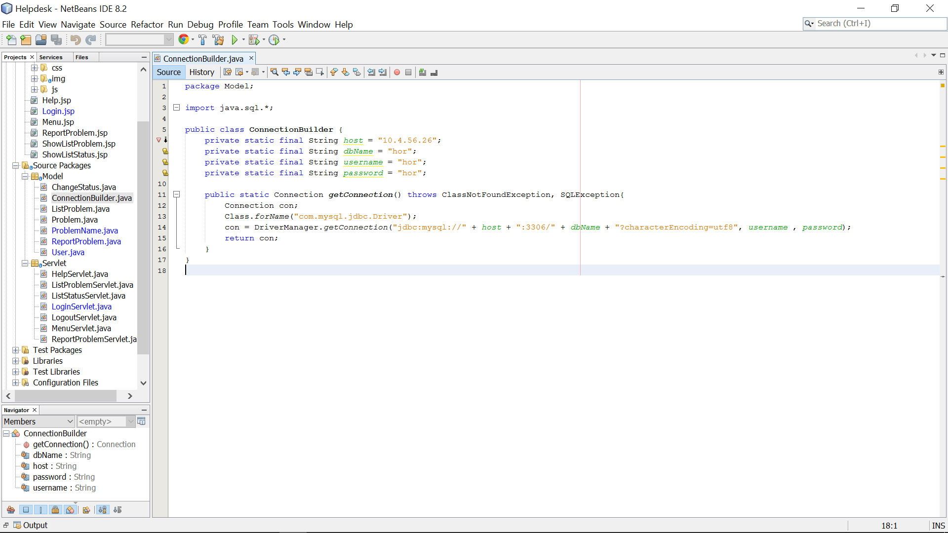

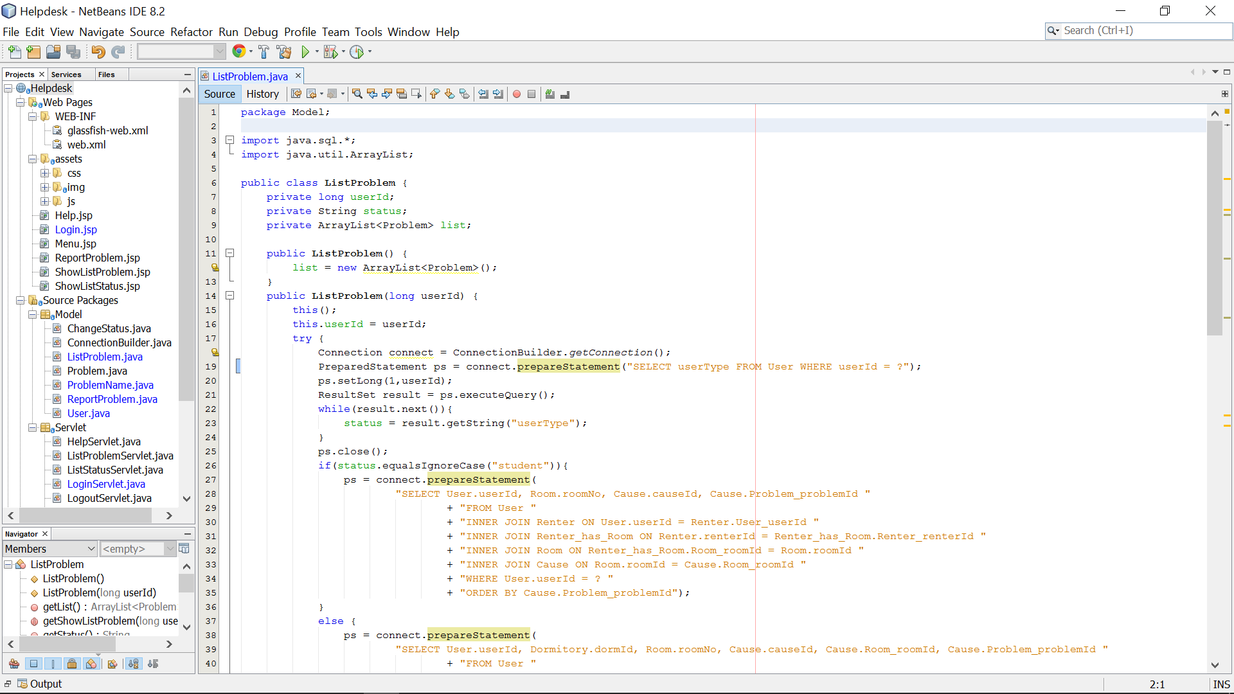

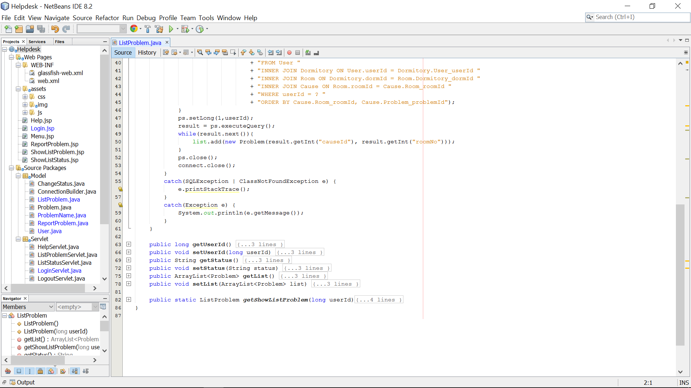

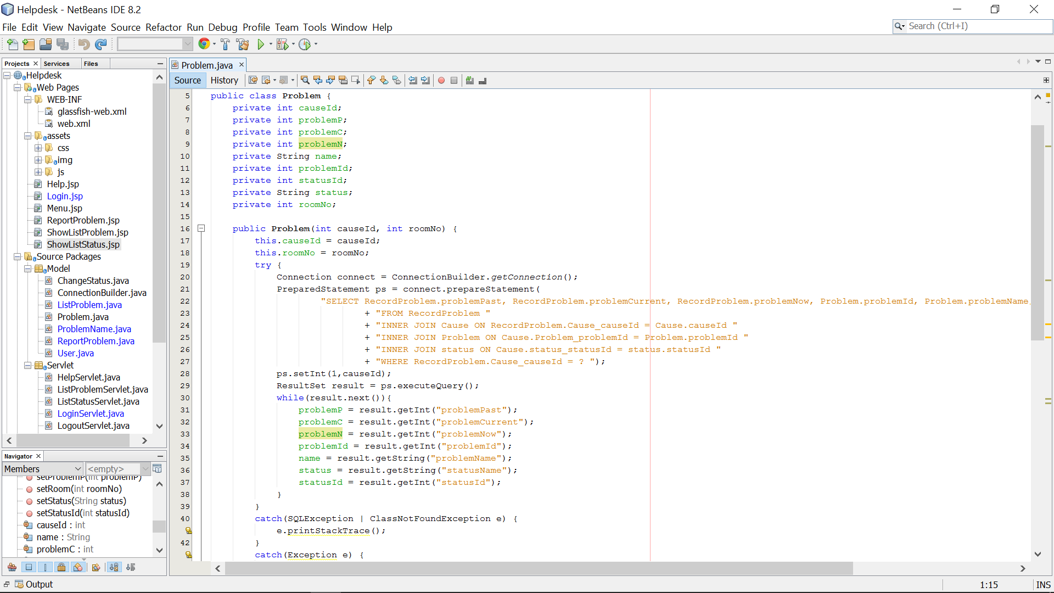

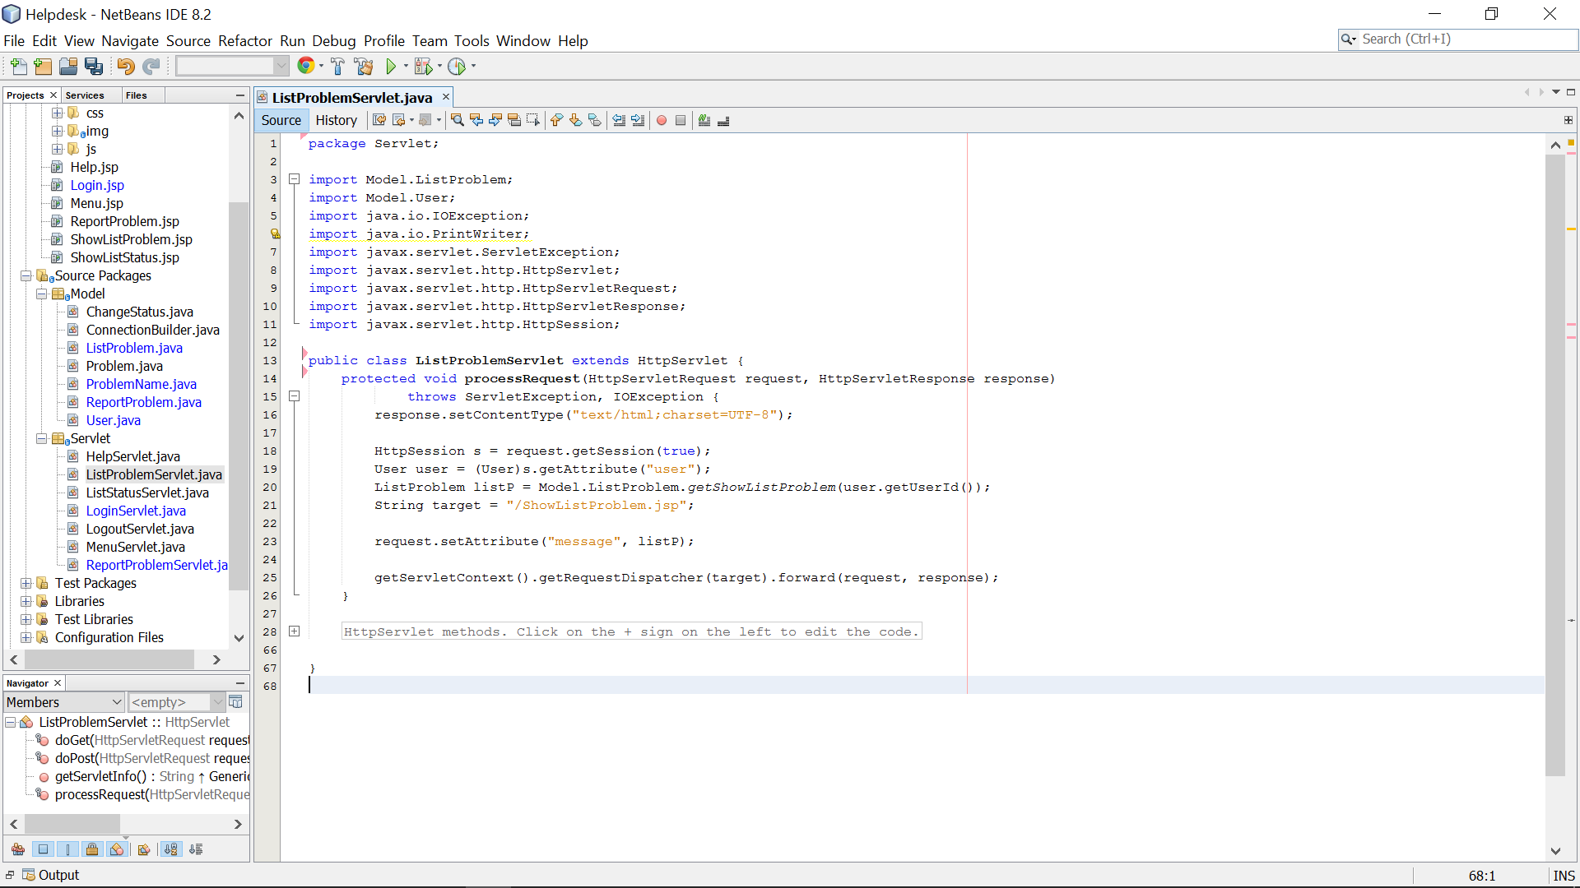

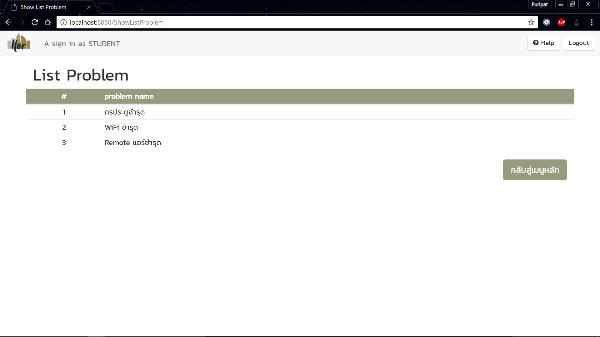

**ผลการดำเนินงาน โดย พีรวัส และ วิรดา**

* สร้าง class ProblemName สำหรับเก็บรายชื่อปัญหาจาก database
* สร้าง class ReportProblem สำหรับแจ้งปัญหาเพื่อไปแก้ไข database
* สร้าง servlet และ jsp สำหรับแจ้งปัญหา

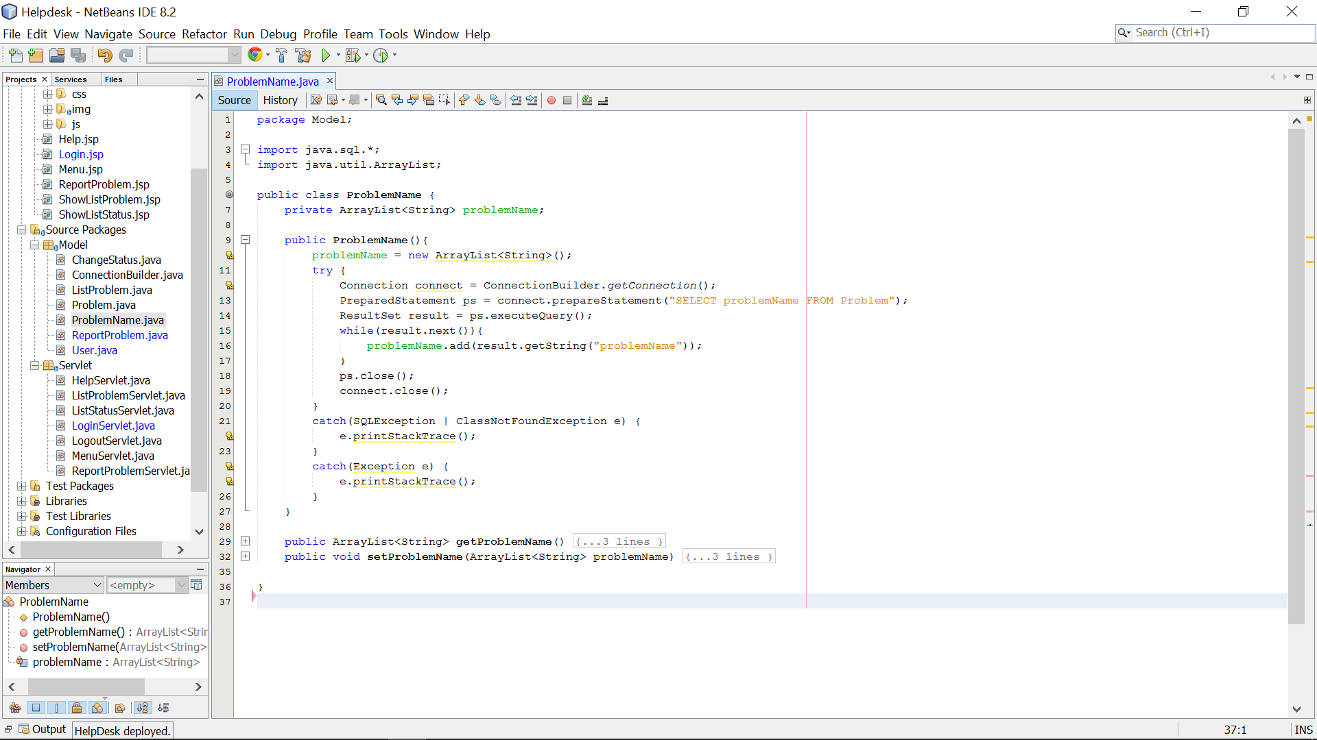

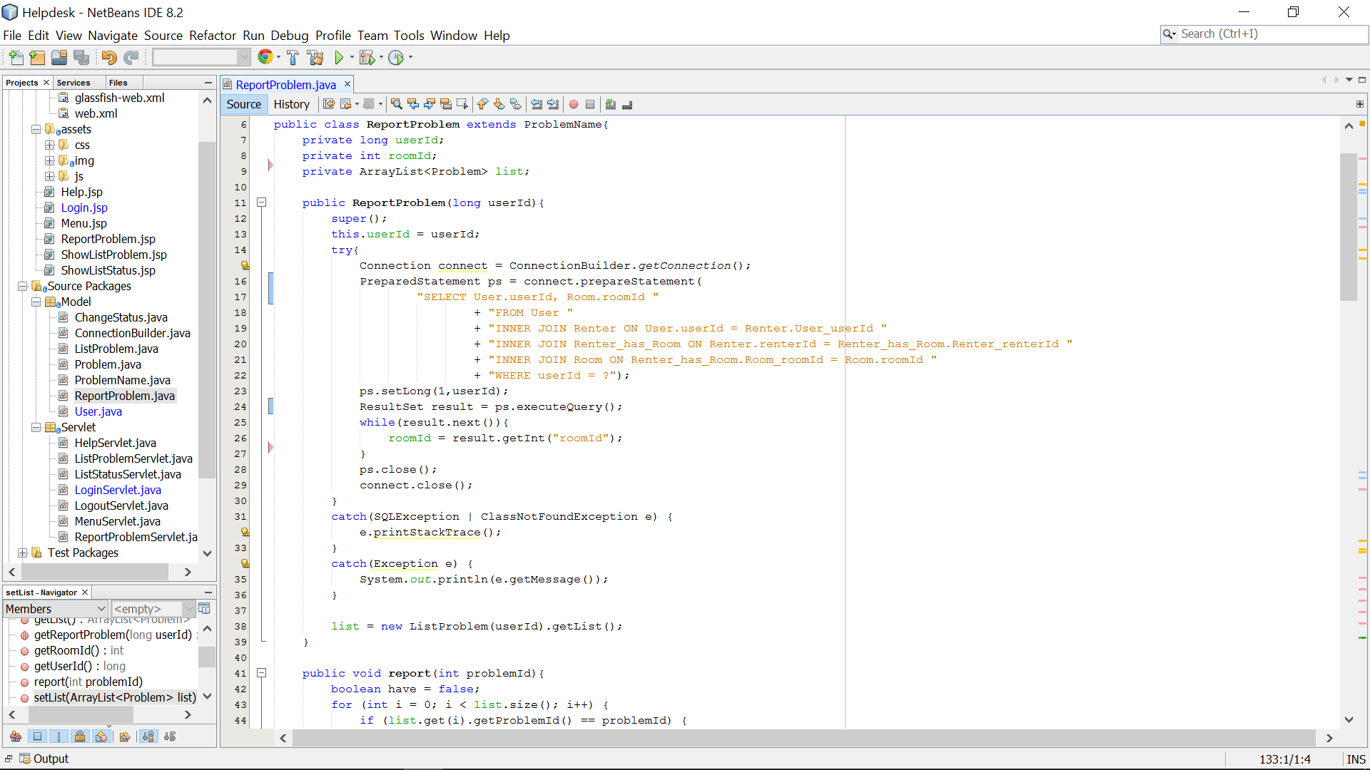

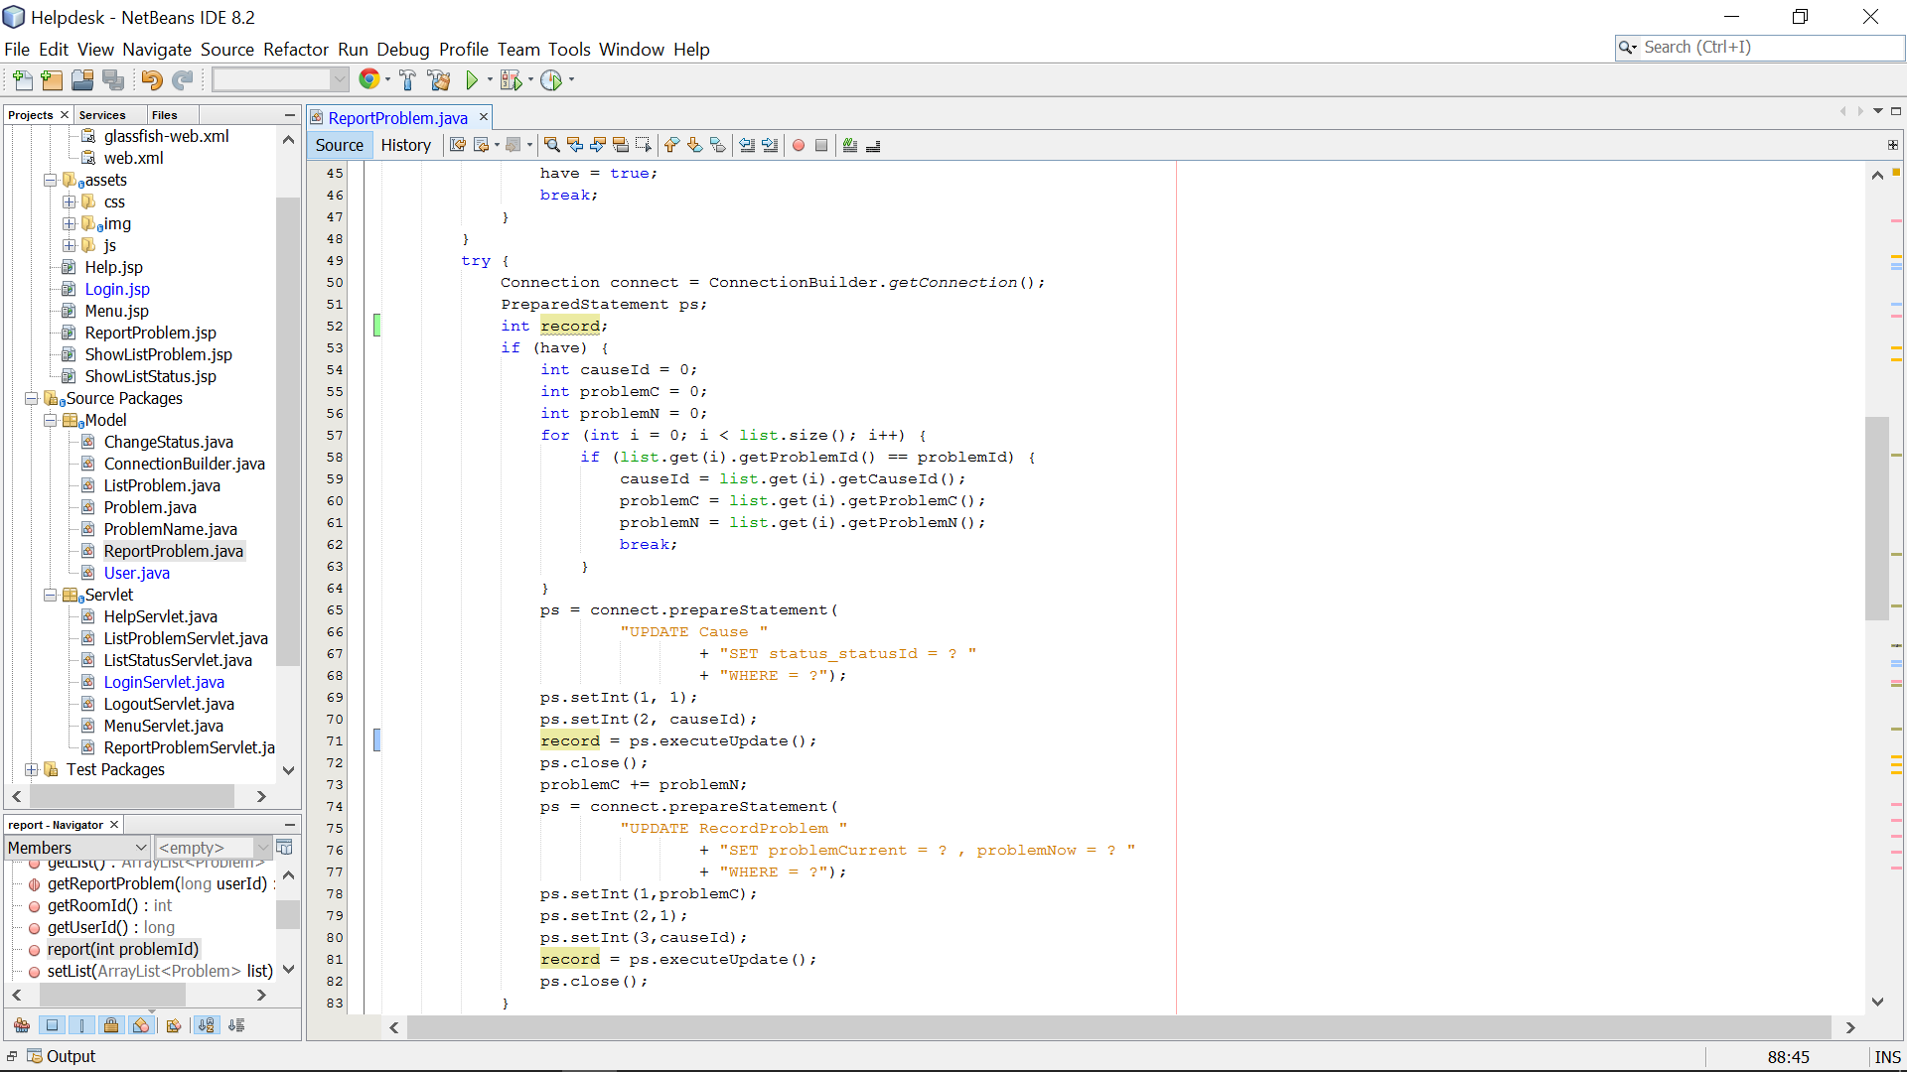

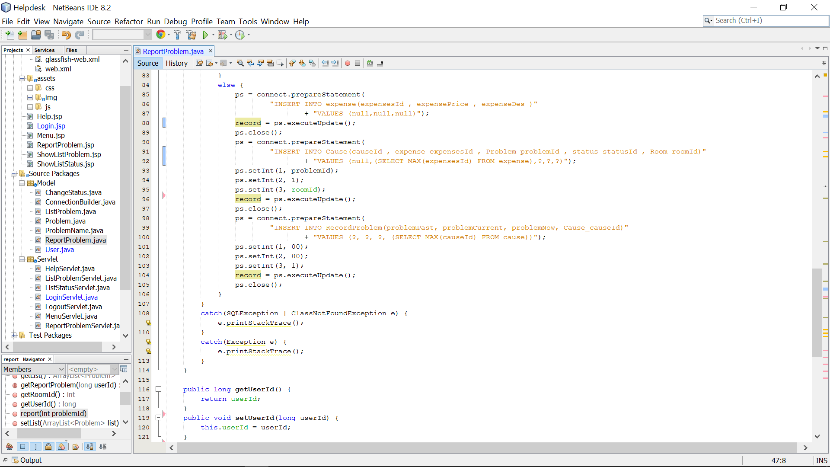

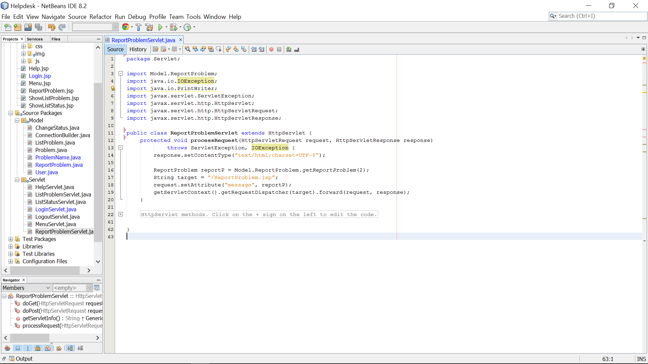

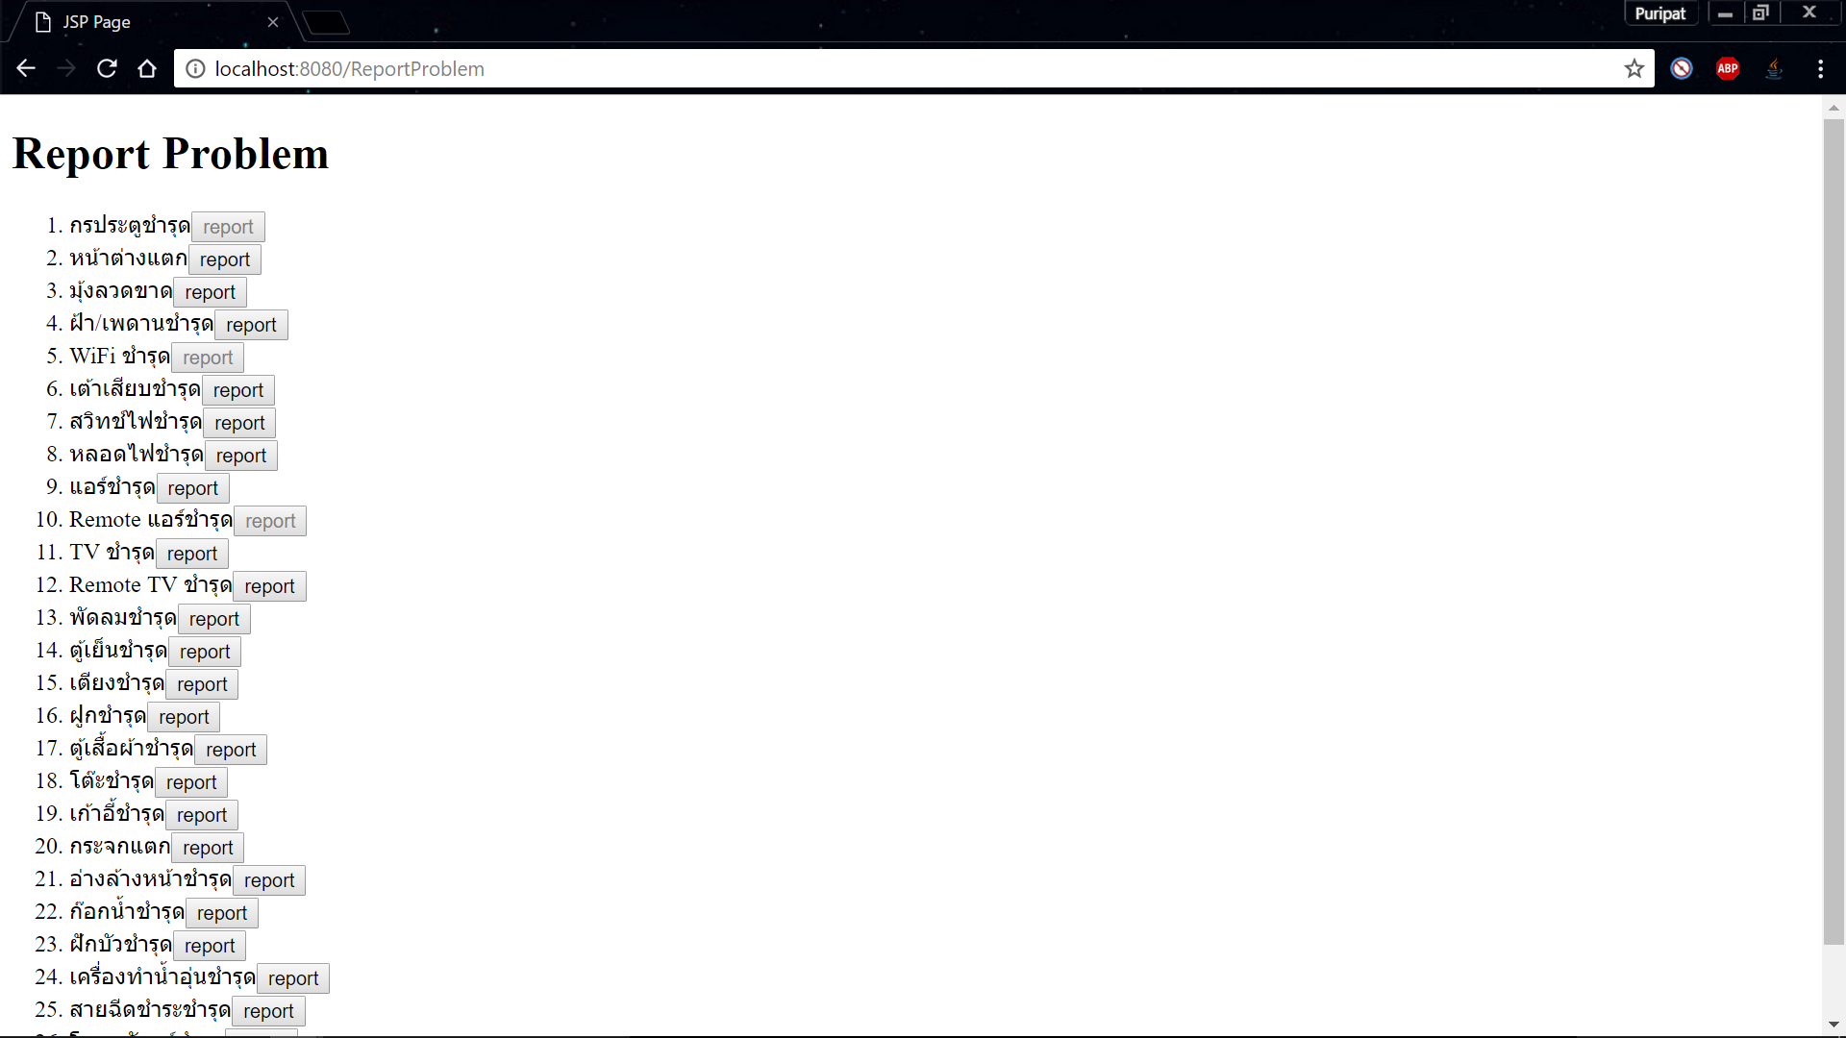

**Feature ที่ 2 : แสดงสถานะรายการซ่อมบำรุง ผู้รับผิดชอบ พีรวัส, ภูริภัทร, วิรดา**

**ผลการดำเนินงาน โดย ภูริภัทร**

* สร้าง servlet และ jsp สำหรับแสดงสถานะปัญหา

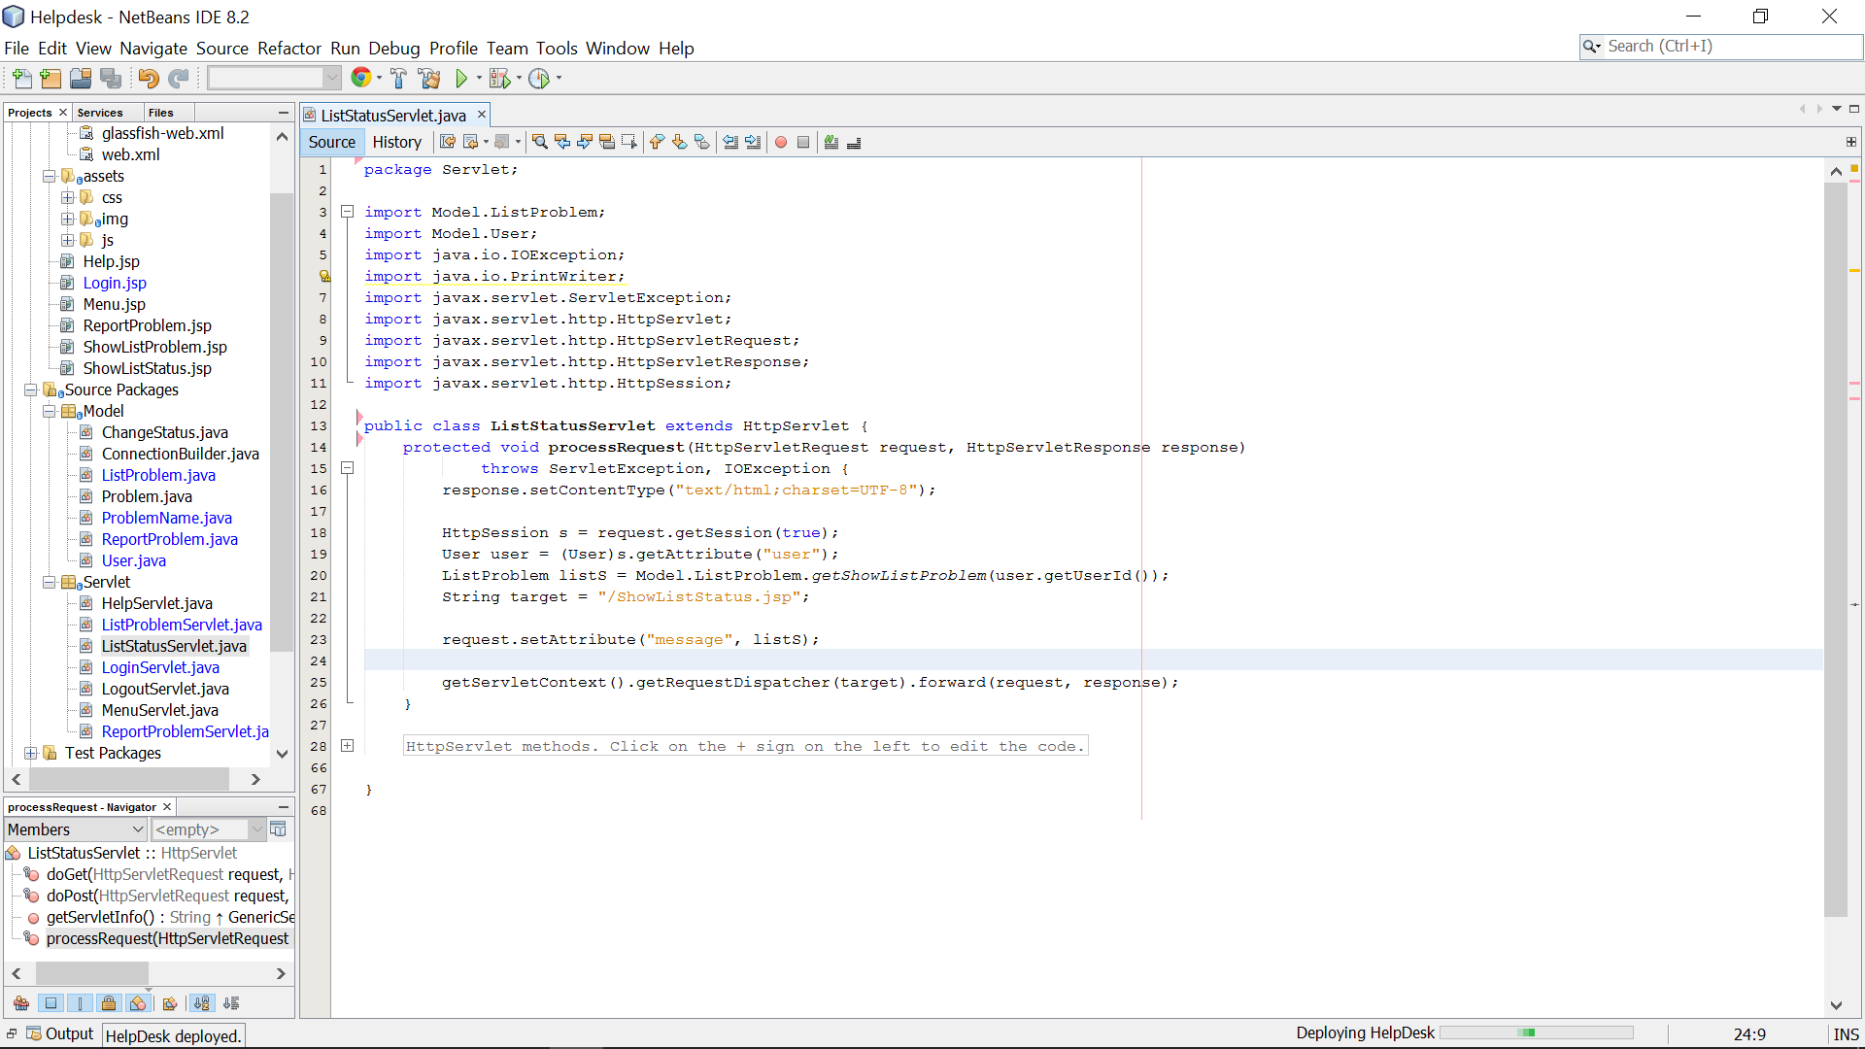

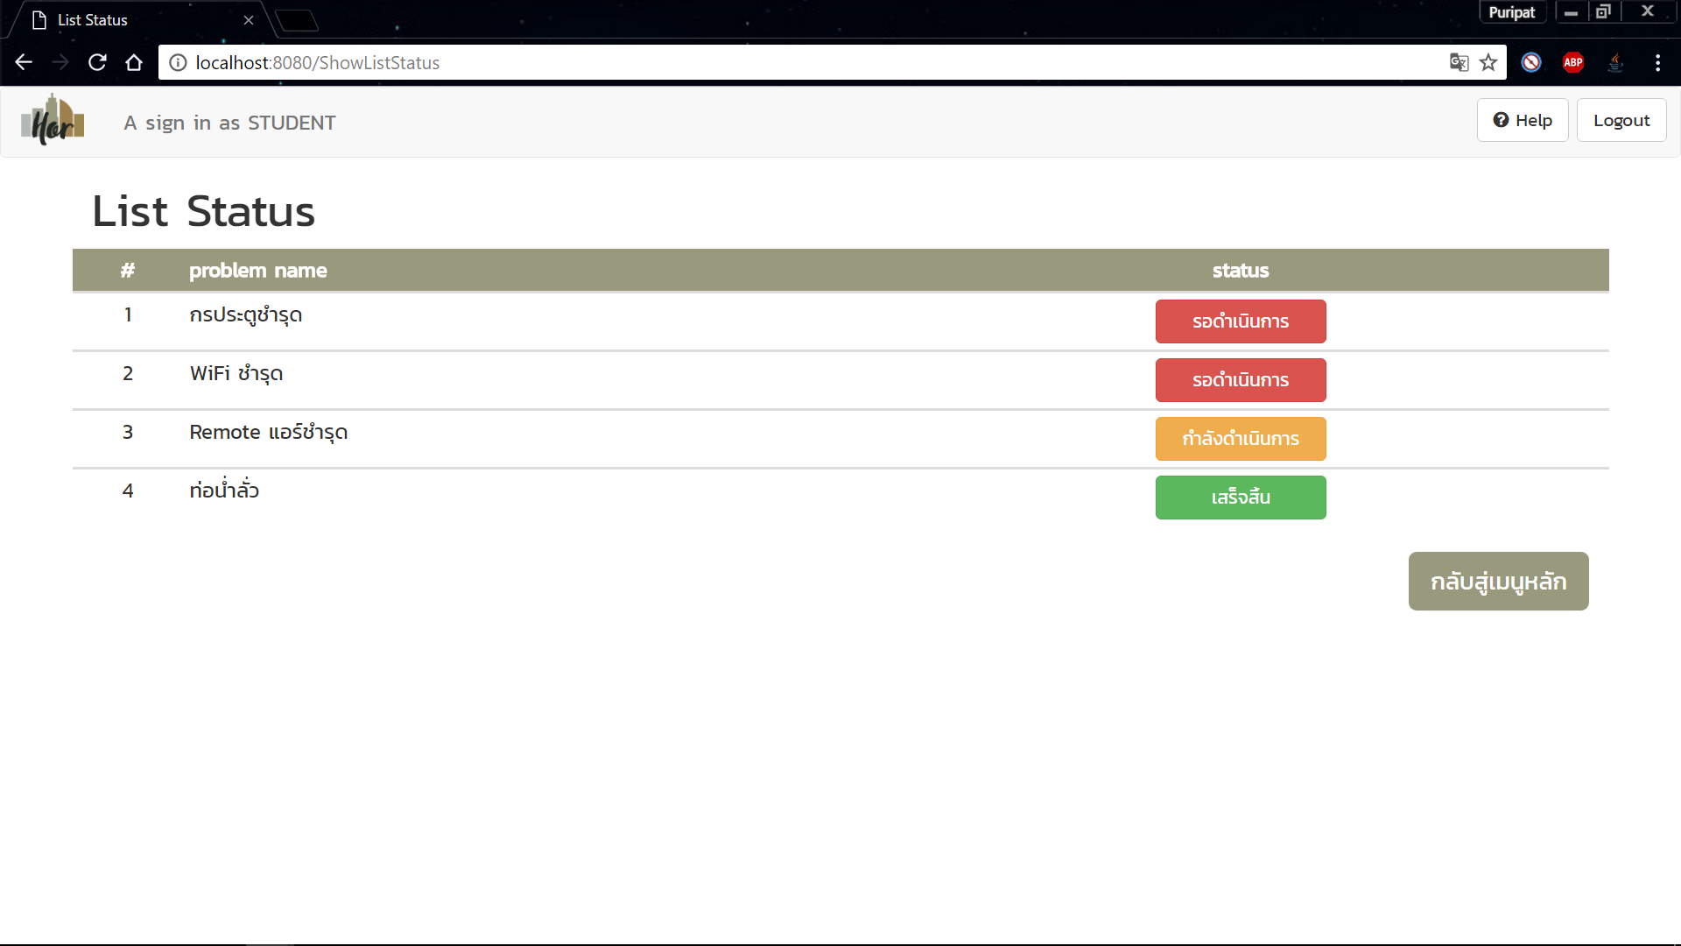

**อื่น ๆ ผู้รับผิดชอบ ภูริภัทร**

**ผลการดำเนินงาน โดย ภูริภัทร**

* สร้าง Servlet สำหรับ login และ logout
* สำหรับ login servlet ได้เขียนการทำงานที่แตกต่างกันสำหรับ GET และ POST
* สร้าง class User ใช้สำหรับเก็บเป็น Session เพื่อนำข้อมูลไปใช้ต่อในหน้าต่าง ๆ
* สร้าง JSP และ Servlet ที่เป็นหน้ากลางสำหรับเรียกใช้งาน function ต่าง ๆ
* ทำการเชื่อมหน้า JSP ต่าง ๆด้วย Session
* ตกแต่ง CSS

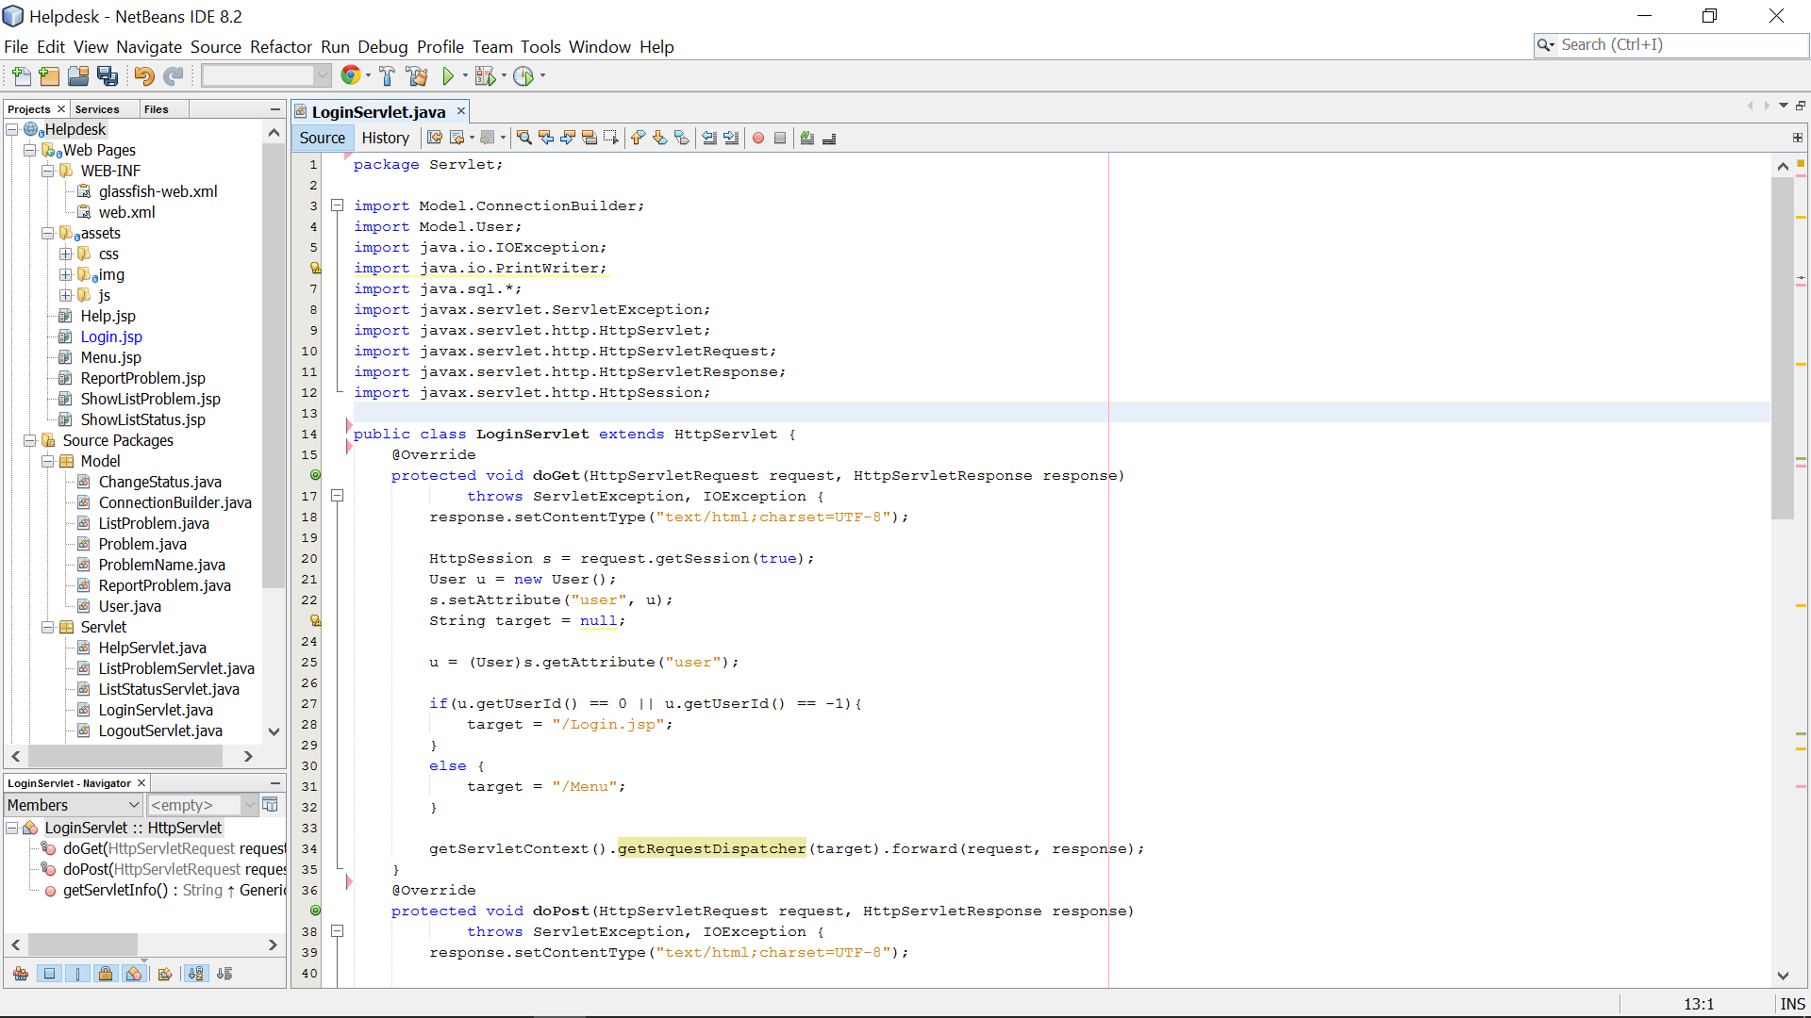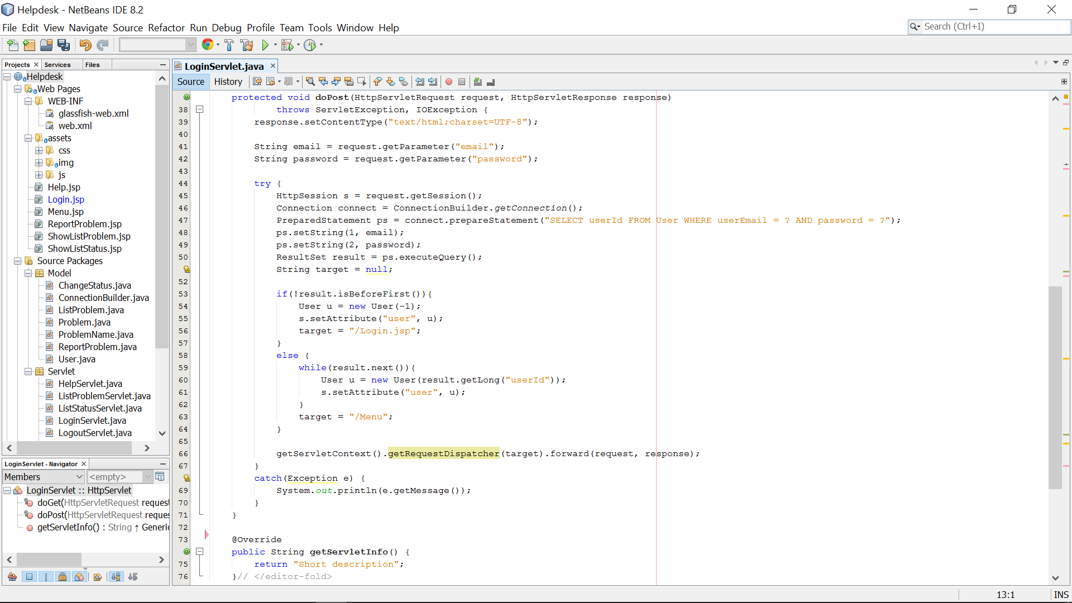

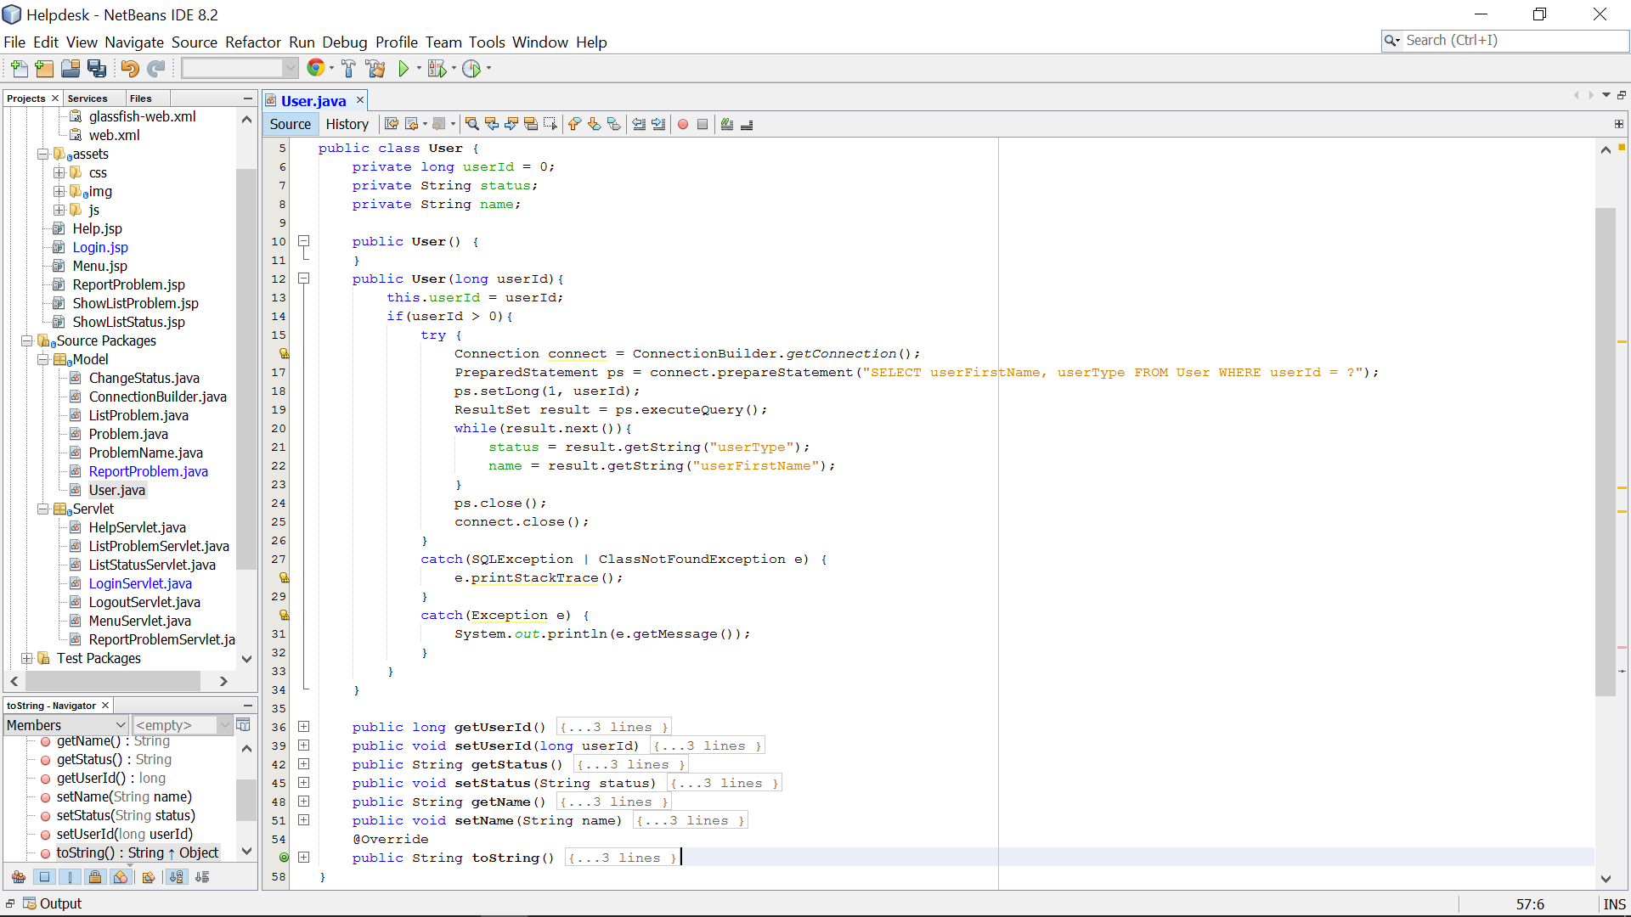

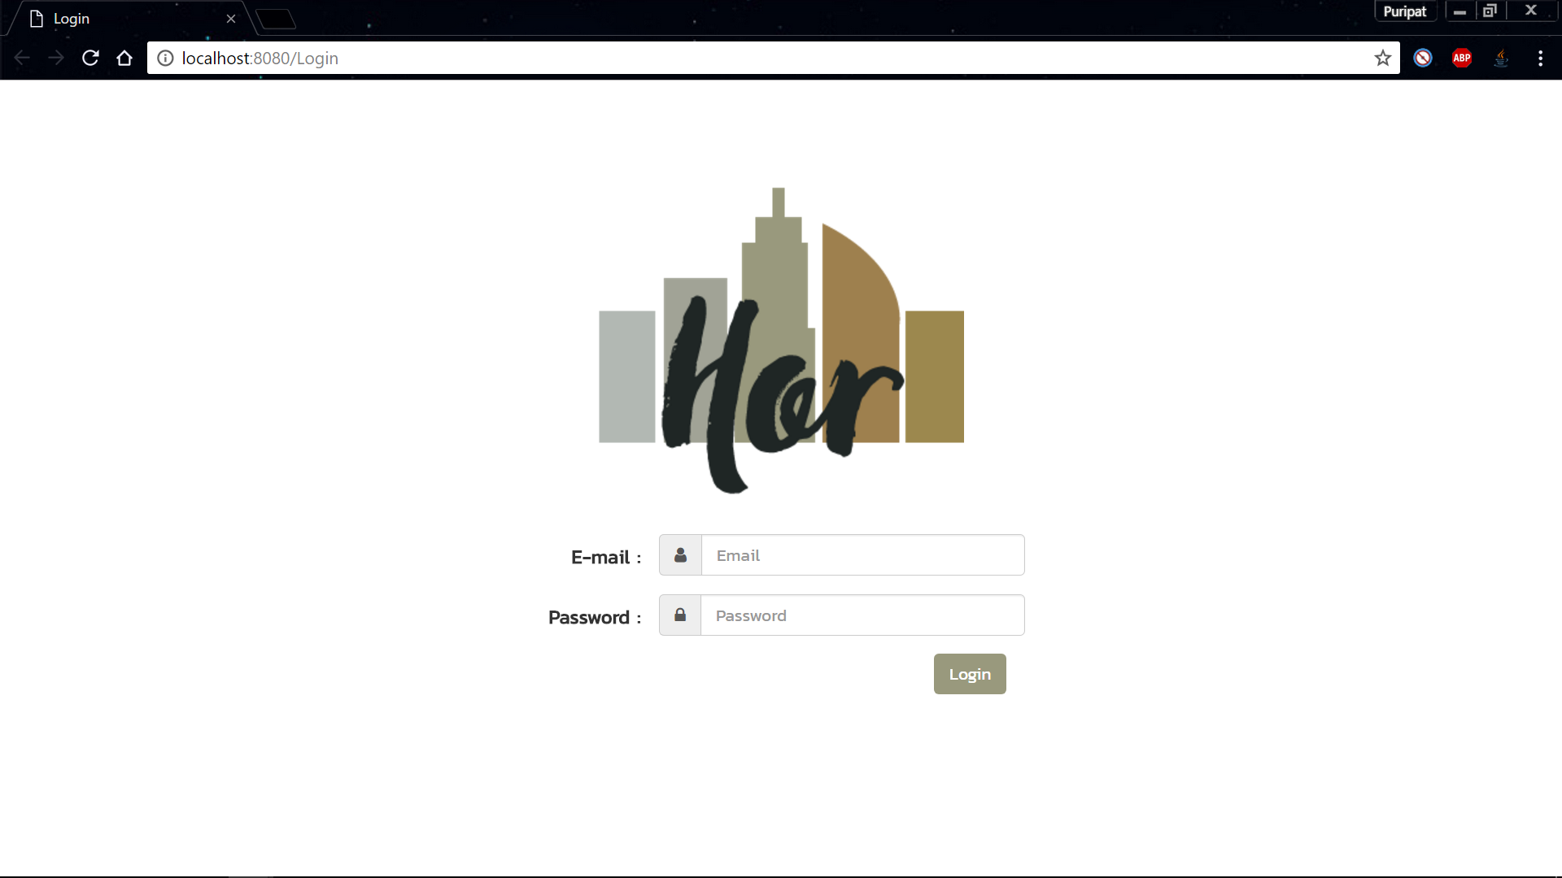

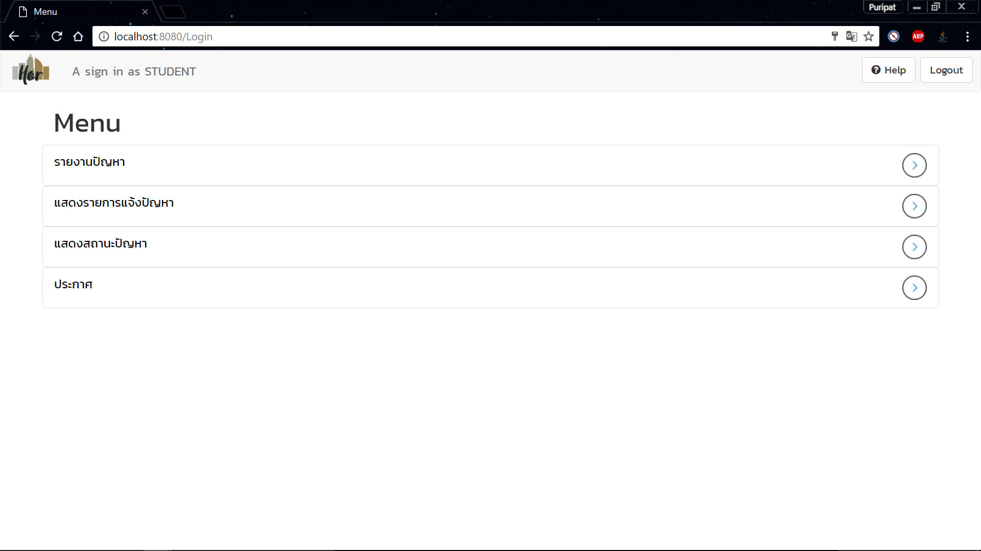

**ปัญหาอุปสรรค :**

* เพื่อในกลุ่มที่มีความสามารถด้านการเขียนโปรแกรมน้อยไม่สามารถคิดหลักการทำงานได้ด้วยตัวเอง
* การออกแบบหน้าเว็บไซต์เนื่องจากไม่ได้คุยกับรุ่นพี่เรื่องที่หน้าเว็บจะออกมาเป็นแบบไหน

**แนวทางที่คิดว่าจะแก้ไข :**

* นัดวันเพื่อรวมตัวกันทำงาน เพื่อให้เพื่อนที่มีความสามารถด้านการเขียนโปรแกรมมากช่วยบอกใบ้ถึงวิธีการเขียน และสอนหลักการคิดของโปรแกรมให้อย่างเป็นลำดับ
* ทำการออกแบบในรูปแบบของเราและนำไปให้รุ่นพี่ประจำกลุ่มดู เพื่อให้แสดงความคิดเห็นถ้าเห็นด้วยก็จะทำการตกแต่งในส่วนอื่นต่อไป แต่ถ้าไม่เห็นด้วยก็จะให้รุ่นพี่เป็นคนเสนอแนะว่าควรจะเป็นอย่างไร